VARKAANKURUN LEHTOMETSÄ

Ylläksen ja Kellostapulin kainalossa sijaitseva Varkaankurun lehtometsä on erityisen rehevä metsäalue. Saniaiset ja kuudet keskeyttävät tää yrtti-rikas metsä, täällä löydät raita, kotipihlaja, ketohärkki (hento) ja hieskoivu.
Purolaaksossa kohoaa ihmisen mittainen ruoho.
Varkaankurun lehtometsässä tuore lehto vuorottelee saniaislehtojen ja lehtokorpien kanssa.
Kaikkein upeimmat kasvit ovat Karhunputket/the tall Angelica (Angelica arcangelica) ja Pohjansinivalvatti/ the Alpine Sow Thistle (Cicerbita alpina).
Pienempiä ja klassisesti kauniimpia kasveja ovat Maariankämmekkä/the Heath Spotted-orchid (Dactylorhiza maculata) ja Pussikämmekkä/ the Frog Orchid (Coeloglossum viride).

Saniaiset – Fern – Pteridophytina
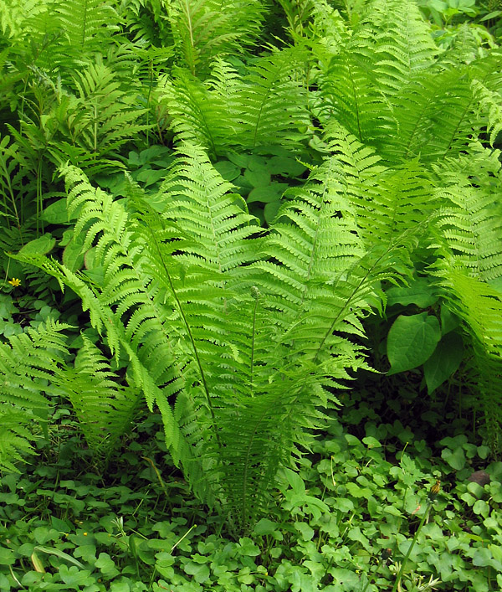
Saniaiset ovat vihreitä kasveja, joita lehdet levittävät usein kosteissa, varjoisilla alueilla.
Saniaiset ovat tosi vanha kasviryhmä. Noin 350 miljoonaa vuotta sitten sanaiset ovat nähneet fossiileissa. Tämä tekee saniaista vanhempia kuin useimmat maaeläimet ja paljon vanhemmat kuin dinosaurukset!

Ferns are green flowerless plants with divided leaves that tend to grow in damp, shady areas.
Ferns are an ancient group of plants. By about 350 million years ago, ferns are seen in the fossil record. This makes ferns older than most land animals and far older than dinosaurs!

Kuusi – Spruce – Picea Abies
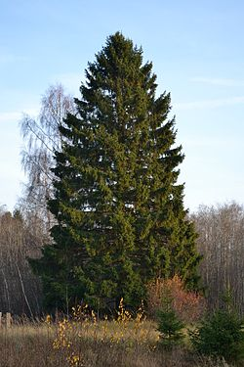
Metsäkuusi eli kuusi, myös näre, on mäntykasvien (Pinaceae) heimoon kuuluva ainavihanta havupuu. Metsäkuusi jaetaan tavallisesti kahteen alalajiin, jotka ovat euroopankuusi (Picea abies subsp. abies) ja siperiankuusi (Picea abies subsp. obovata). Jotkut kasvitieteilijät pitävät siperiankuusta omana lajinaan Picea obovata.

Picea abies, the Norway spruce, is a species of spruce native to Northern, Central and Eastern Europe. It has branchlets that typically hang downwards, and the largest cones of any spruce, 9–17 cm (3 1⁄2–6 3⁄4 in) long. It is very closely related to the Siberian spruce (Picea obovata), which replaces it east of the Ural Mountains, and with which it hybridises freely. The Norway spruce is widely planted for its wood, and is the species used as the main Christmas tree in several cities around the world. A press release from Umeå University says that a Norway spruce clone named Old Tjikko, carbon dated as 9,550 years old, is the "oldest living tree"

Kynttiläkuusi/Siperiankuusi – Siberian Spruce – Picea obovata
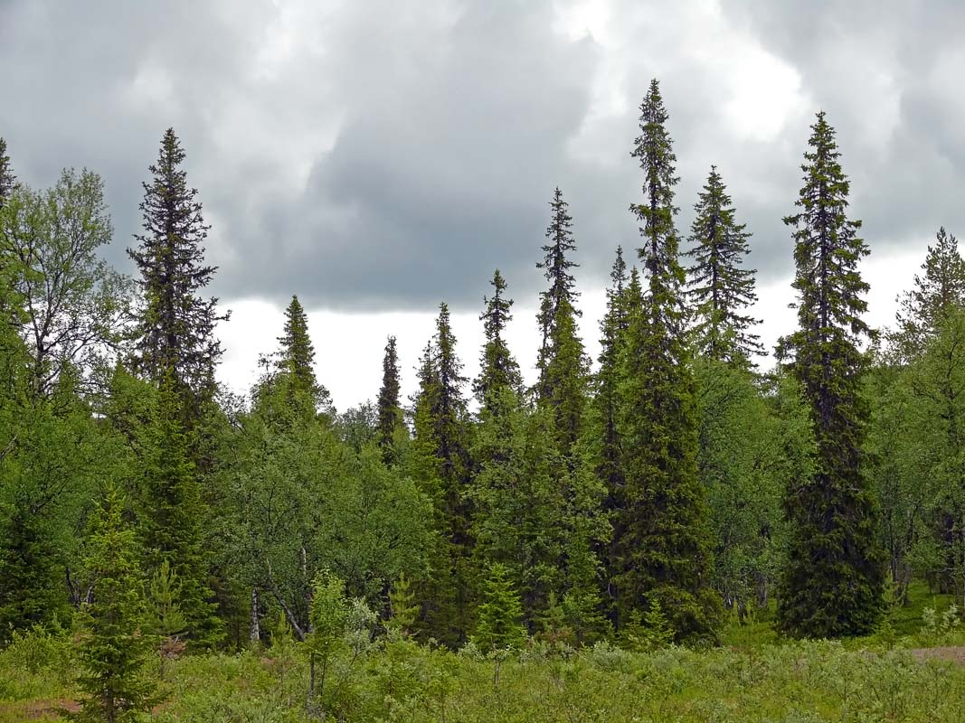
Kynttiläkuusikoita ovat sopeutuneet tykkylumeen
Raita – Goat Willow – Salix Caprea

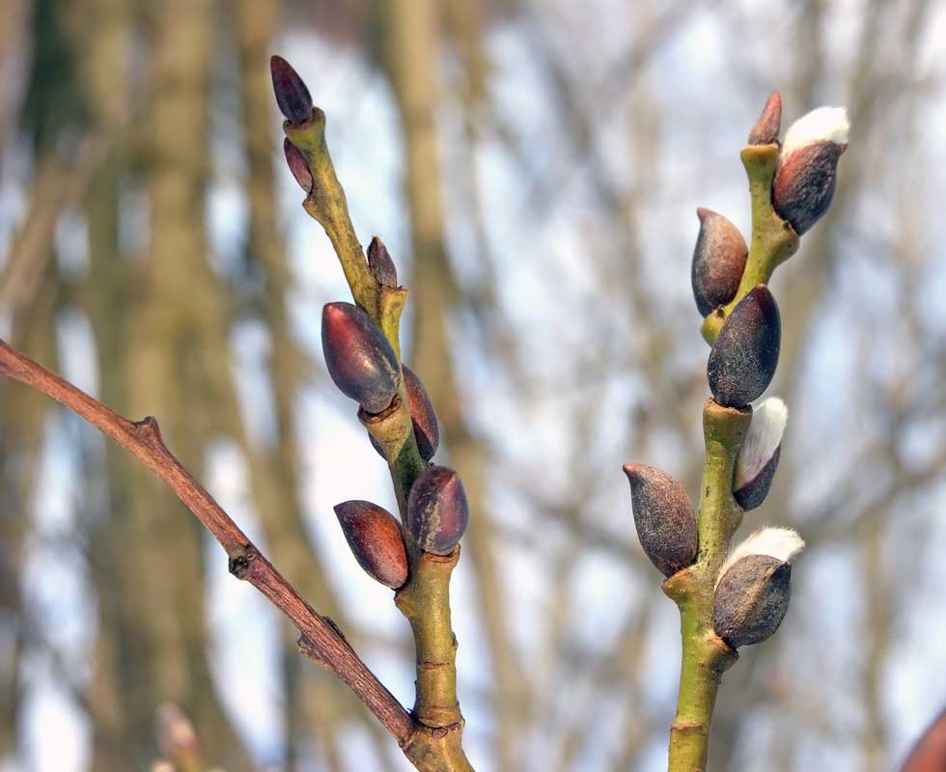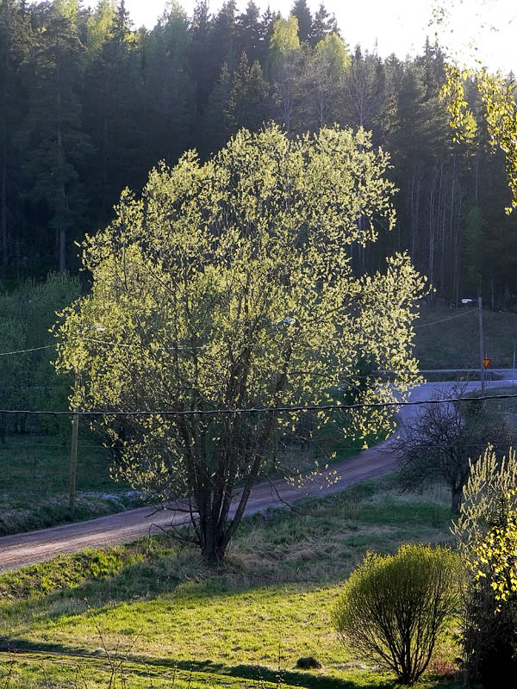

Raita (Salix caprea) on pajukasveihin (Salicaceae) kuuluva kasvi. Se on yleinen Euroopassa ja Luoteis-Afrikassa. Idässä levinneisyys ulottuu Itä-Aasiaan saakka.
Raita kasvaa pensas- tai puumaisesti 6–14 metriä korkeaksi
Ne vaativat hyvän maaperän itääkseen.

Salix caprea (goat willow) is a common species of willow native to Europe and western and central Asia. It is a deciduous shrub or small tree, reaching a height of 8–10 m.

Kotipihlaja – Sorbus aucuparia – Mountain-ash
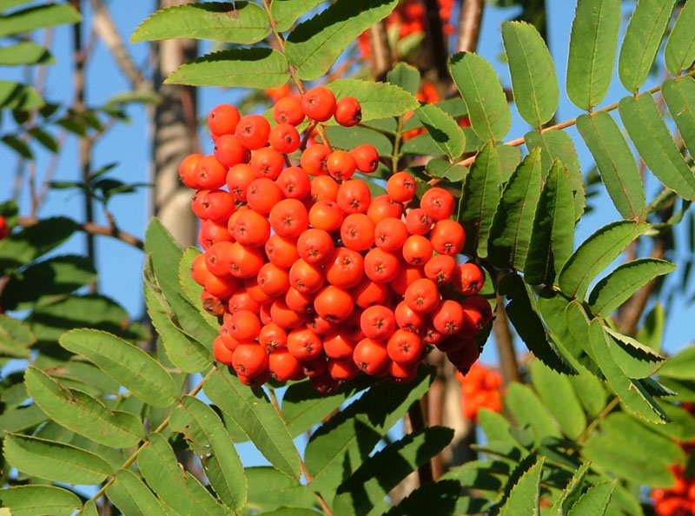
Kotipihlaja eli pihlaja (Sorbus aucuparia) on ruusukasveihin kuuluva kasvi, joka kasvaa luonnonvaraisena suurimmassa osassa Eurooppaa ja Pohjois-Aasiassa. Suomessa se on hyvin yleinen koko maassa. Pihlaja tunnetaan valkoisista terttumaisista kukinnoistaan, punaisista marjatertuistaan ja hienosta syysväristä. Se on Pohjois-Savon maakuntakukka.
Sorbus aucuparia, commonly called rowan and mountain-ash, is a species of deciduous tree or shrub in the rose family.

Ketohärkki – Cerastium arvense – Field mouse-ear/ Field chickweed
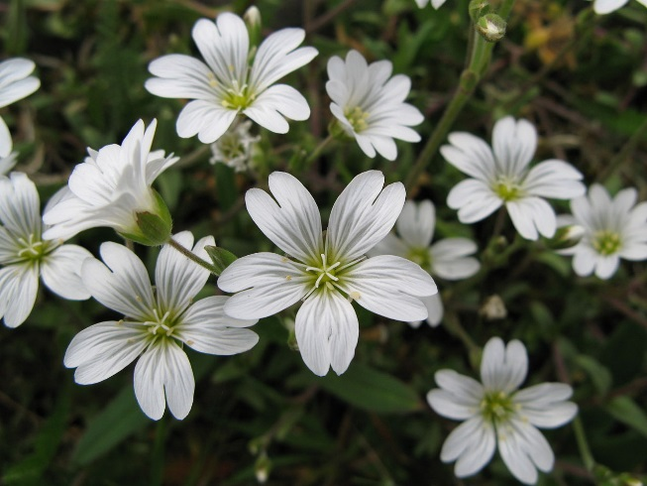
Ketohärkki (Cerastium arvense) on kohokkikasveihin kuuluva hento, valkokukkainen kasvi. Laji on pohjoisella pallonpuolikolla laajalle levinnyt.

Cerastium arvense is a species of flowering plant in the pink family known by the common names field mouse-ear and field chickweed. It is a widespread species, occurring throughout Europe and North America, as well as parts of South America.
Hieskoivu – Betula pubescens – Downy birch
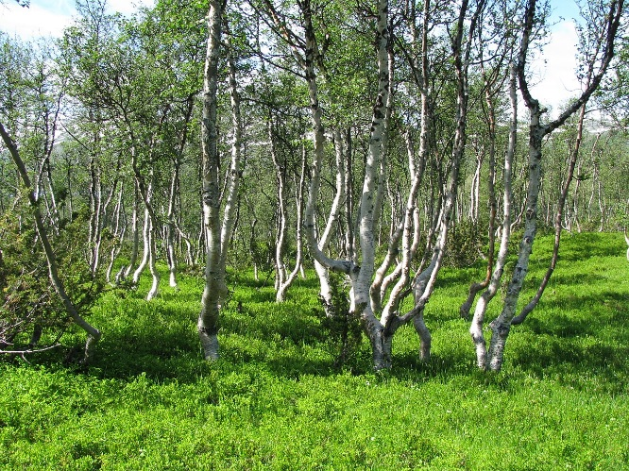
Hieskoivu on koivukasvien (Betulaceae) heimoon kuuluva puu, joka kasvaa luonnonvaraisena Euraasiassa. Hieskoivun alalajiksi laskettava tunturikoivu esiintyy myös Grönlannissa.
Betula pubescens (syn. Betula alba), commonly known as downy birch and also as moor birch, white birch, European white birch or hairy birch, is a species of deciduous tree, native and abundant throughout northern Europe and northern Asia, growing farther north than any other broadleaf tree. It is closely related to, and often confused with, the silver birch (B. pendula), but grows in wetter places with heavier soils and poorer drainage; smaller trees can also be confused with the dwarf birch.

Karhunputket – Angelica arcangelica – Angelica
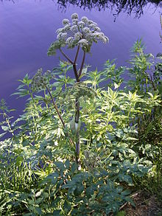
Karhunputket (Angelica) on kasvisuku sarjakukkaiskasvien heimossa. Siihen kuuluu noin 115 lajia. Karhunputkilajeista muutamia käytetään mauste- ja lääkekasvina, esimerkiksi väinönputkea.

Angelica is a genus of about 60 species of tall biennial and perennial herbs in the family Apiaceae, native to temperate and subarctic regions of the Northern Hemisphere, reaching as far north as Iceland and Lapland and Greenland. They grow to 1–3 m (3 ft 3 in–9 ft 10 in) tall, with large bipinnate leaves and large compound umbels of white or greenish-white flowers.
Some species can be found in purple moor and rush pastures

Pohjansinivalvatti – Cicerbita alpina – the Alpine Sow Thistle
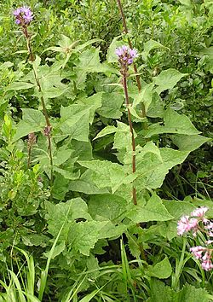
Pohjansinivalvatti (Cicerbita alpina, synon. Lactuca alpina) on asterikasveihin kuuluva harvinainen Pohjois-Suomen lehtokorpien kasvi

Cicerbita alpina, commonly known as the alpine sow-thistle or alpine blue-sow-thistle is a perennial herbaceous species of plant sometimes placed in the genus Cicerbita of the Asteraceae family, and sometimes placed in the genus Lactuca as Lactuca alpina. It is native to upland and mountainous parts of Europe.
Cicerbita alpina grows on many mountains of Europe (the Alps, the Pyrenees, the northern Apennines, the Scandinavian Peninsula, Scotland (where it is endangered and found in only four known locations), the Carpathians and the Urals. These plants can be found in alpine woods, besides streams, in rich-soil in hollows and in tall meadows, usually between 1,000 and 1,800 metres (3,300 and 5,900 ft) above sea level.

Maariankämmekkä – Dactylorhiza maculata – the Heath Spotted-orchid
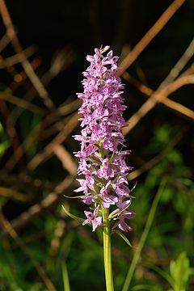
Maariankämmekkä (Dactylorhiza maculata) on kämmekkälaji, jota tavataan koko Euroopassa kaakkoisosaa lukuun ottamatta ja Siperiassa. Se on myös selvästi yleisin Suomen kämmekkälajeista. Maariankämmekän suku liuskakämmekät on saanut nimensä haaraisesta juurimukulasta, joka muistuttaa rukoukseen liitettyjä käsiä – tästä on levinnyt koko kämmekkäkasvien heimon suomenkielinen nimi. "Maaria" viittaa Neitsyt Mariaan.

Dactylorhiza maculata, known as the heath spotted-orchid, is an herbaceous perennial plant belonging to the family Orchidaceae. It is widespread in mountainous regions across much of Europe from Portugal and Iceland east to Russia. It is also found in Algeria, Morocco, and western Siberia.

Pussikämmekkä – Coeloglossum viride – the Frog Orchid
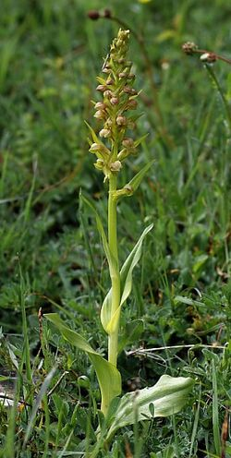
Pussikämmekkä on vihertäväkukkainen Euraasiassa ja Pohjois-Amerikassa kasvava kämmekkälaji. Suomessa laji on verrattain yleinen.

CONSIDERATIONS

- TRAIL IS EASY TO WALK AND IS SUIT TO EVERYONE

- MOST BASIC SPECIES FOUND

- PRESENCE OF VERY OLD SPRUCE & PINE TREES

- PRESENCE OF A VERY LUSH ENVIRONMENT, PARTICULARLY ON THE AREAS NEAR THE RIVER/STREAM

- PRESENCE OF HUGE, WELL DEVELOPED FERNS

- FOREST NOT MOSTLY COVERED WITH THE TYPICAL FINNISH BERRY BUSH UNDER FOREST LAYER, RATHER WITH MANY HERBS

- ON THE TRAIL IT IS HARD TO RECOGNIZE MANY PLANT, MOSTLY FLOWER, SPECIES DUE TO THE LACK OF FLOWERS

